选 型 样 本

厦门宏控HKT型气体涡轮流量计
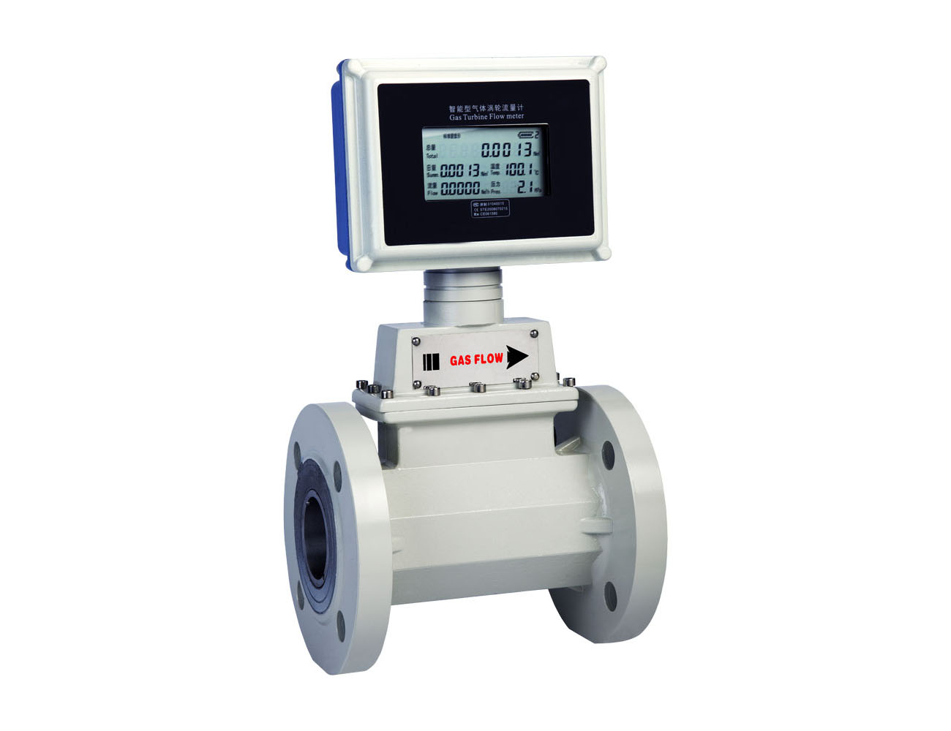

厦门宏控自动化仪表有限公司 全国统一服务热线400-0592-364

地址：厦门市湖里区双利工业园5号楼
电话：0592-7160574 传真：0592-3776651
服务热线：400-0592-364（24小时） 邮编：361015
邮件：service@homkom.com 网址：www.homkom.com
VER： 3.0

目 录

一、工作原理及结构 2
1、工作原理 2
2、产品特点 2
二、技术参数 3
三、流量计选型表及选型示例 3
1、流量计选型表 3
2、选型示例 4
四、流量测量范围 4
五、流量计外形与安装尺寸 4
1、法兰管道式外形尺寸 4
2、流量计连接形式 5
六、仪表输出及连线 5
1、仪表输出形式 5
2、仪表接线 6
3、供电 6
七、流量计安装与注意事项 6
1、流量计的安装 6
2、流量计使用注意事项 7
八、危险场所的安装 8
九、仪表工作环境要求 8
十、涡轮流量计检定 8

HKT系列气体涡轮流量计是吸取了国内外流量仪表先进技术经过优化设计，综合了气体力学、流体力学、电磁学等理论而自行研制开发的集温度、压力、流量传感器和智能流量积算仪于一体的新一代高精度、高可靠性的气体精密计量仪表，具有出色的低压和高压计量性能，多种信号输出方式以及对流体扰动的低敏感性，广泛适用于天然气、煤制气、液化气、轻烃气等气体的计量。
该产品经国家防爆产品质检部门按GB3836.2000《爆炸性气体环境用电气设备第1部：通用要求》，GB3836.2-2000《爆炸性气体环境用电气设备第2部分：隔爆型“d”》和GB3836.4-2000《爆炸性气体环境用电气设备第4部分：本质安全型“i”》标准检验合格，防爆标志为ExdⅡBT6(隔爆型)、ExiaⅡCT6（本安型）。 适用于含有ⅡA、ⅡB、ⅡC类T₁～T₆温度组别爆炸性气体混合物的0（仅本安型）1、2区危险场所。

一、原理及特点
1、工作原理
当流体流入流量计时，在进气口专用一体化整流器的作用下得到整流并加速，由于涡轮叶片与流体流向成一定角度，此时涡轮产生转动力矩，在克服摩擦力矩和流体阻力矩后，涡轮开始旋转。在一定的流量范围内，涡轮旋转的角速度与流体体积流量成正比。根据电磁感应原理，利用磁敏传感器从同轴转动的信号轮上感应出与流体体积流量成正比的脉冲信号，该信号经放大、滤波、整形后与温度、压力传感器信号一起进入智能流量积算仪的微处理单元进行运算处理，并把气体的体积流量和总量直接显示于LCD屏上。

2、产品特点
优质合金涡轮，具有更高的稳流和耐腐蚀作用
进口优质专用轴承，使用寿命长
计量室与通气室隔绝，保证了仪表的安全性
可检测被测气体的温度、压力和流量，能进行流量自动跟踪补偿，并显示标准状态下（Pb=101.325kPa,Tb=293.15K）的气体体积累积量；可实时查询温度压力数值
流量范围宽（Qmax/Qmin≥20:1)，重复性好，精度高（可达1.0级），压力损失小，始动流量低，可达0.6m3/h
智能化仪表系数多点非线性修正
内置式压力、温度传感器，安全性能高、结构紧凑、外形美观
仪表具有防爆及防护功能，防爆标志为ExdⅡBT6、ExiaⅡCT6， 防护等级为IP65
系统低功耗工作，一节3V10AH锂电池可连续使用3年以上
仪表系数、累计流量值掉电十年不丢

二、技术参数及内容
1、主要技术参数
型号规格 | 显示、输出方式 | 供电电源
HKT－N- | 电压脉冲低电平≤1V，高电平≥5V，三线制 | 外电源DC12V-24V
HKT－A | (4～20)mA标准模拟信号线性对应于(0～Q_{max})m³/h标准体积流量, 两线制 | 外电源DC24V
HKT－B | 具有多点精度修正，同时显示瞬时流量和累计流量双排液晶显示，方法如下：  Q XXXX 四位瞬时流量（m³/h）  XXXXXXXX 八位累计流量（m³）  注：累计流量自00.000000开始计数，自动扩大显示精度，最大记至999999.99。累计流量值可清零，仪表系数、累计流量值掉电十年不丢。 | 3V10AH锂电池供电
HKT－C | 在HKT-B（现场显示型）基础上加装4～20mADC电流输出 | 外电源DC24V
HKT－D1  HKT－D2 | 在HKT-B（现场显示型）加装温度、压力传感器，对不同状况流量进行自动补偿修正运算。可同时查询温度、压力、电池电量等数值。可输出高频、低频电压脉冲信号以及4～20mADC两线制电流信号。 | 3.6V10AH锂电池或外电源DC24V
三、选型表及型号说明
1、气体涡轮流量计选型表
型 号 |  |  |  | 说 明
HKT | □ | □ | □
仪表类型 | N |  |  | 基本型，脉冲输出
仪表类型 | A |  |  | 电流输出型
仪表类型 | B |  |  | 现场显示型
仪表类型 | C |  |  | 显示输出型（现场显示 + 电流输出）
仪表类型 | D1 |  |  | 温压补偿型（方头）
仪表类型 | D2 |  |  | 温压补偿型（圆头）
仪表口径 |  | 25 |  | 25mm
 |  | …… |  | ……
 |  | 300 |  | 300 mm
传感器材质 |  |  | 无 | 基本材质，优质铝合金。（最高耐压：1.0MPa）
 |  |  | S | 不锈钢材质。（高压防腐型）
2、选型示例
例如，型号为：HKT－C－50S的气体涡轮流量计，表示：仪表口径为50mm，显示、输出方式为现场显示加电流输出，传感器材质为不锈钢的高压气体涡轮流量计。

四、气体流量测量范围选择
型号规格 | 公称通径  （mm） | 标准量程  （m³/h） |  | 扩展量程  （m³/h） |  | 常规耐压等级（MPa） | 特制高压等级  （MPa） | 安装形式
HKT-25 | 25 （1"） | S | 2.5～25 | W | 4～40 | 1.6 | 2.5, 4.0 | 法兰（螺纹）
HKT-40 | 40 （1.5"） | S | 5～50 | W | 6～60 | 1.6 | 2.5, 4.0 | 法兰（螺纹）
HKT-50 | 50 （2"） | S1 | 6～65 | W1 | 5～70 | 1.6 | 2.5, 4.0 | 法兰
HKT-50 | 50 （2"） | S2 | 10～100 | W2 | 8～100 | 1.6 | 2.5, 4.0 | 法兰
HKT-65 | 65 （2.5"） | S | 15～200 | W | 10～200 | 1.6 | 2.5, 4.0 | 法兰
HKT-80 | 80 （3"） | S1 | 13～250 | W | 10～160 | 1.6 | 2.5, 4.0 | 法兰
HKT-80 | 80 （3"） | S2 | 20～400
HKT-100 | 100（4"） | S1 | 20～400 | W | 13～250 | 1.6 | 2.5 | 法兰
HKT-100 | 100（4"） | S2 | 32～650
HKT-150 | 150（6"） | S1 | 32～650 | W | 80～1600 | 1.6 | 2.5 | 法兰
HKT-150 | 150（6"） | S2 | 50～1000
HKT-200 | 200（8”） | S1 | 80～1600 | W | 50～1000 | 1.6 | ——— | 法兰
HKT-200 | 200（8”） | S2 | 130～2500
HKT-250 | 250（10”） | S1 | 130～2500 | W | 80～1600 | 1.6 | ——— | 法兰
HKT-250 | 250（10”） | S2 | 200～4000
HKT-300 | 300（12"） | S | 200～4000 | W1 | 130～2500 | 1.6 | ——— | 法兰
 |  |  |  | W2 | 320～6500 | 1.6 | ——— | 法兰

五、流量计外形及安装尺寸（其它规格尺寸来电索取）
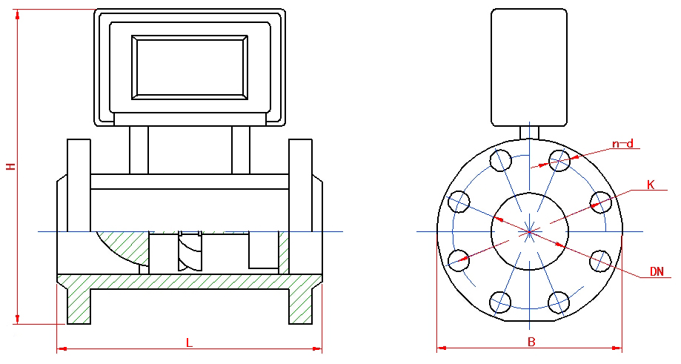
1、法兰管道式(单位mm)
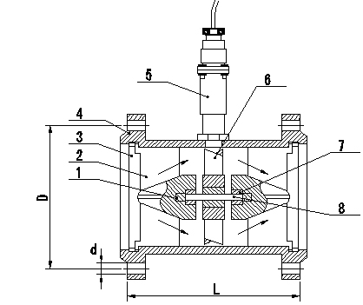
法兰式尺寸表
型号 | 通径  mm | L | B | H | K | n | d | 螺栓规格 | 常规耐压  MPa
HKT-25 | 25 | 170 | 115 | 236 | 85 | 4 | φ14 | M12×50 | 4.0
HKT-40 | 40 | 200 | 150 | 266 | 110 | 4 | φ18 | M16×55 | 4.0
HKT-50 | 50 | 220 | 165 | 285 | 125 | 4 | φ18 | M16×60 | 4.0
HKT-65 | 65 | 235 | 185 | 300 | 145 | 4 | φ18 | M16×65 | 1.6
HKT-80 | 80 | 280 | 200 | 319 | 160 | 8 | φ18 | M16×70 | 1.6
HKT-100 | 100 | 330 | 220 | 337 | 180 | 8 | φ18 | M16×80 | 1.6
HKT-150 | 150 | 450 | 285 | 395 | 240 | 8 | φ22 | M20×80 | 1.6
HKT-200 | 200 | 550 | 340 | 448 | 295 | 12 | φ22 | M20×90 | 1.6
HKT-250 | 250 | 700 | 403 | 495 | 355 | 12 | φ26 | M24×90 | 1.6
HKT-300 | 300 | 800 | 460 | 548 | 410 | 12 | φ26 | M24×100 | 1.6

2、流量计连接形式
法兰连接：国标GB/T系列，化工HG系列、机械JB/T系列，也可协商提供按照客户要求的法兰。公称压力0.6MPa～4.0MPa。

六、仪表输出及连线
1、仪表输出形式
a、电流输出：４～20mA；电源：13-36VDC；
b、脉冲输出：0～10KHZ ;电源：13-36VDC；光耦输出>3mA；
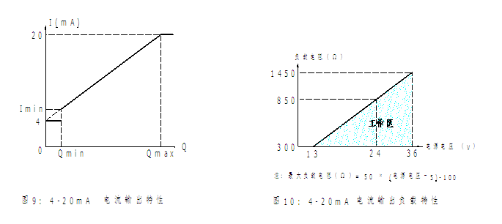

2、仪表接线
功能 | 端子名称 | 接线方式
二线制4-20mA输出 | 24V | 二线制4-20mA正端
二线制4-20mA输出 | GND | 二线制4-20mA负端
三线制4-20mA输出 | 24V | 24V电源正端
三线制4-20mA输出 | GND | 24V电源负端
三线制4-20mA输出 | mA+ | 4-20mA输入正端
四线制4-20mA输出 | 24V | 24V电源正端
四线制4-20mA输出 | GND | 24V电源负端
四线制4-20mA输出 | mA+ | 4-20mA输入正端
四线制4-20mA输出 | mA- | 4-20mA输入负端
脉冲输出 | 12/24V | 12V或24V电源正端
脉冲输出 | GND | 12V或24V电源负端
脉冲输出 | F-OUT | 脉冲输入端
1-5V输出 | 24V | 24V电源正端
1-5V输出 | GND | 24V电源负端
1-5V输出 | + | 1-5V输入正端
1-5V输出 | - | 1-5V输入负端

3、供电方式
a、在线液晶显示，带输出，外供电源24VDC。
b、不显示带输出，外供电24VDC
c、内置锂电池

七、流量计的安装
1、流量计的安装
- 安装前，管道须吹扫干净，以防残渣铁屑影响流量计的正常运转。
- 安装前，用微小气流吹动涡轮时，涡轮能转动灵活，并没有无规则的噪音，计数器转动正常，无间断卡滞现象，则流量计可安装使用。
- 流量计安装时法兰和管道法兰中间要加密封垫圈。
- 流量计前应加装过滤器，气质较脏的场合应加装油过滤器，用户订货前，可同时向我公司订货，严禁过滤器和流量计直接相连。
- 流量计在安装时前后均应加截至阀门。
- 法兰盘连接处管道内经处不应该有突起相连接。
- 流量计安装时，严禁在其进出口法兰处直接进行电焊，以免烧坏流量计内部零件。
- 流量计应安装在便于维修、无强电磁场干扰、无机械振动以及热辐射影响的场所；
- 流量计不宜用在流量频繁中断和有强烈脉动流或压力脉动的场合；
- 流量计室外安装时，上部应有遮盖物，以防雨水浸入和烈日曝晒影响流量计使用寿命；
- 流量计可水平或垂直安装，流体流动方向应与壳体上标识的方向一致，在流量计的上游应保证有不小于10DN的直管段，表后不小于5DN的直管段。
- 为了不影响流体正常输送，建议按图2安装旁通管路，在正常使用时必须关闭旁通管道阀门
- 在管道施工时，应考虑安装伸缩管或波纹管，以免对流量计造成严重的拉伸或断裂；
- 应确保管道与流量计入口和出口的连接同轴，并防止垫圈和焊缝突入管道内，否则会扰乱流动剖面；
- 采用外电源时，流量计必须有可靠接地，但不得与强电系统共用地线；在管道安装或检修时，不得把电焊系统的地线与流量计搭接；
- 管道安装完毕进行密封性试压时，应注意流量计压力传感器所能承受的最高压力（即检定证书上介质最大压力），以免损坏压力传感器。
2、流量计的使用注意事项
- 中低压表最大检漏压力：≤1.0MPa，温压补偿型检漏压力不超过压力传感器上限值的3倍。高压表壳按额定流量的1.2倍压力检漏。
- 安装后检漏及安装使用中应遵守如下规定：
① 先关闭出气阀门和进气阀门。
② 微微开启出气阀门，再缓慢打开进气阀门，使表缓慢启动，然后再缓慢打开出气阀门，使达到正常运行状态，要防止骤然启动，损坏表芯。
③ 在停气的时候，需关闭出气阀门，然后再关闭进气阀门，每次启动时均应遵守上述规定。
- 流量计安装使用后，不得随意触及螺栓、螺钉及螺母等紧固件，以免发生漏气、损坏等危险。
- 流量计机芯（气质干净）应每半年进行清洗维护一次；（气质较脏）应每月进行清洗维护一次。
- 如果机芯经分解维修后，重新投入使用，需按最大压力先进行密封试验。并向机芯内注T4号精密仪表油或变压器油。

八、危险场所的安装
危险场所必须使用防爆型流量计，HKT型智能涡轮流量计经国家防爆电气防爆检验，符合GB3836.1-2000《爆炸性气体环境用电气设备 第1部分：通用要求》，GB3836.2-2000《爆炸性气体环境用电气设备 第2部分：隔爆型“d”》及GB3836.4-2000《爆炸性气体环境用电气设备 第4部分：本质安全型“i”》标准规定的要求，产品防爆标志为ExibIICT4，ExdIICT4。

九、流量计可正常工作的环境要求
◆ 环境温度：-30℃～+60℃； ◆ 大气压力：86kPa～106kPa；
◆ 介质温度：-30℃～+80℃； ◆ 相对湿度：5%～95%

十、流量计制造标准
气体涡轮流量计的检定选用体积法流量标定装置。依据JJG1037-2008 气体涡轮流量计检定规程进行。

